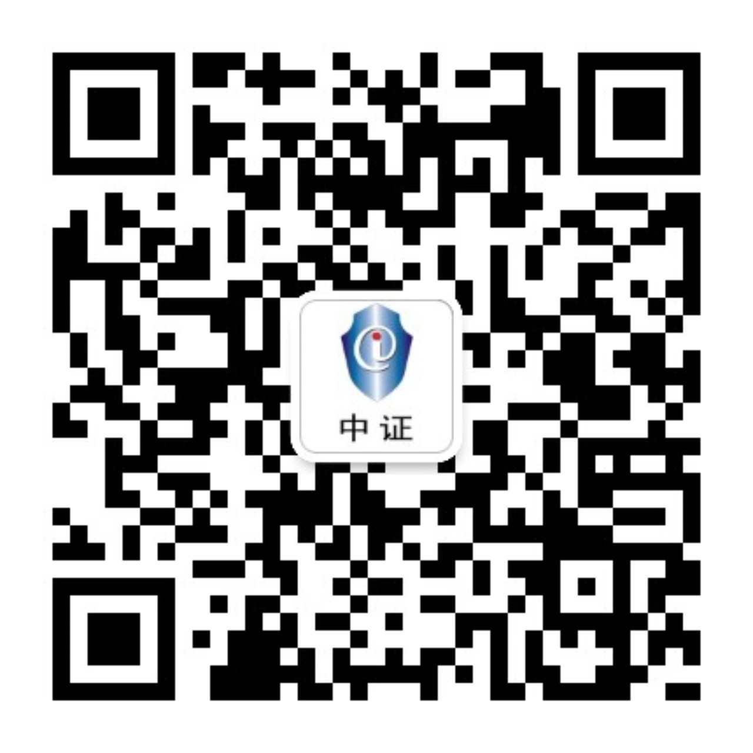
司法鉴定委托材料收领单
记录编号：ZZ-CX-05-JL-06 委托编号：
鉴定受理机构：福建中证司法鉴定中心 联系电话：0592-3912293
统一社会信用代码：34350000MD801229XQ
联系地址：福建省厦门市思明区软件园二期观日路12号202单元 邮政编码：361008
委托方 |  | 联系人
联系地址  (邮寄地址) |  | 联系电话
联系地址  (邮寄地址) |  | 邮箱
委托日期
检案摘要
委托鉴定要求（手机及计算机鉴定请填写背面的鉴定要求）：

送检材料：
详见附表1 《送检材料清单》
鉴定用途：
处理意见：
备注：

收领人签章： 送检人签章：
时 间：
委托鉴定要求：
手机/平板电脑：
通讯录 提取□ 恢复□ | 短信 提取□ 恢复□ | 彩信 提取□ 恢复□
通话记录 提取□ 恢复□ | 相册图片 提取 □ | 相册视频 提取 □
缩略图 恢复□ | 录音文件 提取 □ | 备忘录 提取□ 恢复□
支付宝 提取□ 恢复□ | ＱＱ 提取□ 恢复□ | 微信 提取□ 恢复□
其他鉴定项或要求：

计算机/存储介质：
上网记录 □ |  | QQ/微信聊天记录 □ |  | 邮件客户端数据 □
关键字检索 □ （请输入关键字）

数据 提取 □ 恢复 □
文档 | doc/docx/wps □ |  | txt/rtf □ |  | pdf/xps □
文档 | xls/xlsx/et □ |  | xlsb/xlsm □ |  | 以上所有格式 □
文档 | 其他格式：
图片 | jpg/jpeg □ |  | png □ |  | cr2/raw/crw/nef□
图片 | tif/tiff □ |  | psd/ai/cdr/dwg□ |  | 以上所有格式 □
图片 | 其他格式：
其他文件 | （请填写文件拓展名）：
其他鉴定项或要求：

